

ΕΛΛΗΝΙΚΗ ΔΗΜΟΚΡΑΤΙΑ
ΝΟΜΟΣ ΗΛΕΙΑΣ
ΔΗΜΟΣ ΠΥΡΓΟΥ
ΔΗΜΟΤΙΚΟ ΣΥΜΒΟΥΛΙΟ

Α Π Ο Σ Π Α Σ Μ Α

Από το πρακτικό της υπ’ αριθμ. 15^{ης} (κατεπείγουσας) συνεδρίασης του Δημοτικού Συμβουλίου του Δήμου Πύργου

Αριθ. Αποφ. 177/2011

ΘΕΜΑ: Ψήφισμα του δημοτικού συμβουλίου για το θάνατο του ΑΛΕΚΟΥ ΣΤΑΥΡΟΠΟΥΛΟΥ

Στον Πύργο και στο Δημοτικό Κατάστημα σήμερα την 23η του μηνός Απριλίου, του έτους 2011, ημέρα Σάββατο και ώρα 19:30 μ.μ το Δημοτικό Συμβούλιο Πύργου, συνήλθε σε κατεπείγουσα συνεδρίαση, κατόπιν πρόσκλησης του Προέδρου του, κ. Ευσταθίου Καννή, που επιδόθηκε σε κάθε Δημοτικό Σύμβουλο χωριστά και στο Δήμαρχο, όπως προβλέπουν οι διατάξεις του άρθρου 67 του Ν. 3852/10 (ΦΕΚ Α΄87/7-6-2010).

Παρόντος και του Δημάρχου κ. Μάκη Παρασκευόπουλου, o Πρόεδρος κήρυξε την έναρξη της συνεδρίασης, αφού προηγουμένως διαπίστωσε νόμιμη απαρτία, δεδομένου ότι σε σύνολο 33 μελών βρέθηκαν παρόντα 33 και ονομαστικά οι κ.κ:

ΠΑΡΟΝΤΕΣ:
1. Καννής Ευστάθιος – Πρόεδρος, 2. Σκαρτσιάρης Παναγιώτης - Αντιπρόεδρος, 3. Τζουανόπουλος Δημήτριος – Γραμματέας, 4. Καράμπελας Αντώνιος, 5. Παναγόπουλος Ιωάννης, 6. Παναγόπουλος Βασίλειος, 7. Αργυρόπουλος Ιωάννης του Γεωργίου, 8. Αριστειδόπουλος Χαράλαμπος, 9. Βαρελάς Ιωάννης, 10. Θεοδωρέλος – Χαρίτος Γεώργιος, 11. Δημουλιάς Λεωνίδας, 12. Κοτσιλίμπας Γεώργιος, 13. Ζέκιος Λεωνίδας, 14. Κωνσταντόπουλος Σπυρίδων, 15. Τζίνη Διονυσία, 16. Φραγκαντώνης Παναγιώτης, 17. Μπίρμπας Κων/νος, 18. Ανδρικόπουλος Ανδρέας, 19. Ανδρικόπουλος Φώτιος, 20. Αντωνέλος Δημήτριος, 21. Αργυρόπουλος Ιωάννης του Παναγιώτη, 22. Λιατσής Γαβριήλ – Επικεφαλής της Μείζονος Μειοψηφίας, 23. Δημόπουλος Φώτιος, 24. Ανδριόλας Γεώργιος, 25. Γιαννακούλιας Θεόδωρος, 26. Σεϊντής Βασίλειος, 27. Κουρμπανάς Γεώργιος, 28. Λιατσής Δημήτριος, 29. Γεράνιος Κων/νος, 30. Ψάρρης Παναγιώτης, 31. Γιάνναρος Χρήστος – Επικεφαλής της παράταξης «Λαϊκή Συσπείρωση», 32. Καραμπέτσος Αθανάσιος, 33. Σεφερλής Ιωάννης – Επικεφαλής της παράταξης «Ανταρσία στο Δήμο Πύργου»,

ΑΠΟΝΤΕΣ: Ουδείς.

Στη συνεδρίαση για την τήρηση των πρακτικών παρίστατο η υπάλληλος του Δήμου Π. Λιβέρη.

---------

Ψ Η Φ Ι Σ Μ Α

Το Δημοτικό Συμβούλιο Πύργου, συνήλθε εκτάκτως σήμερα 23 – 4 – 2011 με πρόσκληση του Προέδρου του, μετά το θλιβερό άγγελμα του θανάτου του πρώην Δημοτικού Συμβούλου ΑΛΕΚΟΥ ΣΤΑΥΡΟΠΟΥΛΟΥ και ομόφωνα αποφάσισε την έκδοση του κάτωθι ψηφίσματος:

Το Δημοτικό Συμβούλιο Πύργου, εκφράζει τη βαθύτατη θλίψη του για την απώλεια του ΑΛΕΚΟΥ ΣΤΑΥΡΟΠΟΥΛΟΥ.

Ο Αλέκος Σταυρόπουλος, αφήνει πίσω του ένα δυσαναπλήρωτο κενό. Υπήρξε το πρότυπο του σωστού ανθρώπου.

Με τη θετική του παρουσία στην κοινωνία , στην εκπαίδευση, στον πολιτισμό και στην πολιτική, έδειχνε σε όλους μας με μέτρο και αξιοπρέπεια τους δρόμους της ελεύθερης σκέψης, της δημοκρατίας και της προόδου.

Θα σε θυμόμαστε και θα σε ακούμε πάντα. Αυτήν την υπόσχεση σου δίνουμε.

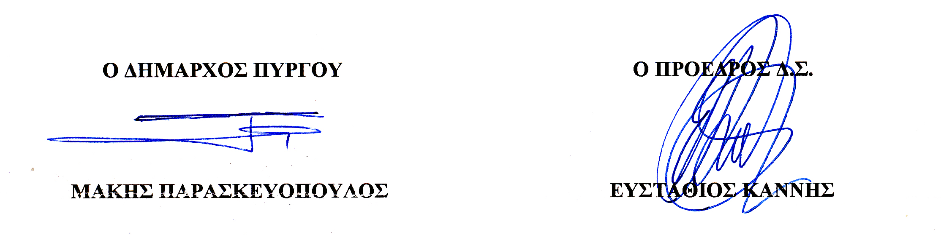

ΤΑ ΜΕΛΗ ΤΟΥ Δ.Σ.

